ЧЕЛЯБИНСКАЯ ОБЛАСТЬ

АДМИНИСТРАЦИЯ
ЗЛАТОУСТОВСКОГО ГОРОДСКОГО ОКРУГА
ПОСТАНОВЛЕНИЕ

08.08.2025 г. | № | 286-П/АДМ
г.Златоуст
Об утверждении Порядка (план) действий ликвидации последствий аварийных ситуаций в системах теплоснабжения в Златоустовском городском округе

В соответствии с Федеральным законом от 06.10.2003 г. № 131-ФЗ
«Об общих принципах организации местного самоуправления в Российской Федерации», Федеральным законом от 27.07.2010 г. № 190-ФЗ
«О теплоснабжении», Постановлением Правительства Российской Федерации от 30 декабря 2003 г. № 794 «О единой государственной системе предупреждения и ликвидации чрезвычайных ситуаций», приказом
МЧС Россииот05.07.2021 г.№429 «Об установлении критериев информации
о чрезвычайных ситуациях природного и техногенного характера»,
приказом Министерства энергетики Российской Федерации от 13 ноября
2024 г. № 2234 «Об утверждении Правил обеспечения готовности
к отопительному периоду и Порядка проведения оценки обеспечения готовности к отопительному периоду», в целях обеспечения устойчивого функционирования объектов жилищно-коммунального хозяйства и объектов теплоэнергетики,своевременной и качественной подготовки их к работе
восенне-зимнийпериод, а также предупреждения чрезвычайных ситуаций
на территории Златоустовского городского округа,
ПОСТАНОВЛЯЮ:
1. Утвердить Порядок (план) действий по ликвидации аварийных ситуаций в сфере теплоснабжения на территории Златоустовского городского округа (приложение).
2. Пресс-службе (Семёнова А.Г.) Администрации Златоустовского городского округа разместить настоящее постановление на официальном сайте Златоустовского городского округа в сети «Интернет» (за исключением сведений, указанных в разделах 3 и 6 приложения к настоящему постановлению).
3. Организацию и контроль за выполнением настоящего постановления оставляю за собой.
Заместитель Главы  Златоустовского городского округа по инфраструктуре | 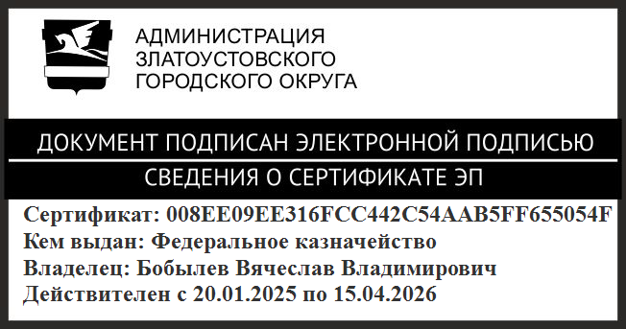 | В.В. Бобылев

